绝密★启用前
2013年普通高等学校招生全国统一考试(安徽卷)
数学(理科)
本试卷分第Ⅰ卷（选择题）和第Ⅱ卷（非选择题）两部分。第Ⅰ卷1至2页，第Ⅱ卷3至4页。全卷满分150分。考试用时120分钟。
考生注意事项：
1. 答题前，务必在试题卷、答题卡规定的地方填写自己的姓名、座位号，并认真核对答题卡上所粘帖的条形码中姓名、座位号与本人姓名、座位号是否一致。务必在答题卡背面规定的地方填写姓名和座位号后两位。
2. 答第Ⅰ卷时，每小题选出答案后，用2B铅笔把答题卡上对应题目的答案标号涂黑，如需改动，用橡皮擦干净后，再选涂其他答案标号。
3. 答第Ⅱ卷时，必须用0.5毫米黑色墨水签字笔在答题卡上书写，要求字体工整、笔迹清晰。作图题时可先用铅笔在答题卡规定的位置绘出，确认后用0.5毫米的黑色墨水签字笔描清楚。必须在题号所指示的答题区域作答，超出答题区域书写的答案无效，在试题卷、草稿纸上答题无效。
4. 考试结束，务必将试题卷和答题卡一并上交。
参考公式:如果事件A，B互斥，那么P（A+B）=P(A)+P(B)；如果事件A，B独立，那么P（AB）=P(A)*P(B)

第Ⅰ卷（选择题 共50分）
- 选择题：本大题共10小题。每小题5分，共50分。在每个小题给出的四个选项中，只有一项是符合题目要求的。
（1）设i是虚数单位，是复数z的共轭复数,若z*i+2=2 z ,则z = （ ）
（A）1+i （B）1-i （C）-1+i （D）-1-i
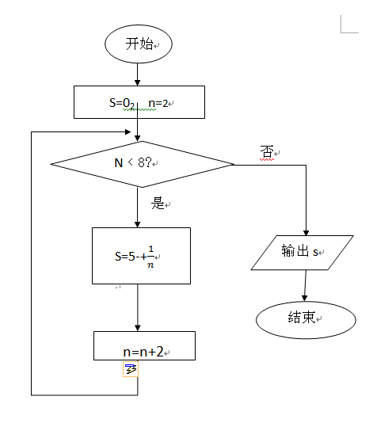
（2）如图所示，程序据图（算法流程图）的输出结果为
（A） （B）
（C） （D）

（3）在下列命题中，不是公理的是
（A） 同一个平面的两个平面相互平行
（B）过不在同一条直线上的三点，有且只有一个平面
（C）如果一条直线上的两点在一个平面内，那么这条直线上所有的点都在此平面内
（D）若果两个不重合的平面有一个公共点，那么它们有且只有一条过该点的公共直线
（4）“α≤0”是“函数f（x） = |（αx-1）x|在区间（0，+∞）内单调递增”的
（A）充分不必要条件 （B）必要不充分条件
（C）充分必要条件 （D）既不充分也不必要条件
（5）某班级有50名学生，其中有30名男生和20名女生。随机询问了该班五名男生和五名女生在某次数学检测中的成绩，五名男生的成绩分别为86，94，88，92，90，五名女生的成绩分别为88，93，93，88，93，些列说法一定正确的是
（A）这种抽样方法是一种分层抽样
（B）这种抽样方法十一中系统抽样
（C）这五名男生成绩的方差大于这五名女生成绩的方差
（D）该班男生成绩的平均数小于该班女生成绩的平均数
（6）已知一元二次不等式f（x）＜0,的解集为{x|x＜—1或x＞}，则f（10*）＞0的解集为
（A）|x|x＜—1或x＞－lg2| （B）|x|—1＜x＜－lg2|
（B）|x|x＞－lg2| （D）|x|x＜－lg2|

（7）在极坐标系中，圆ρ=2cosθ的垂直于极轴的两条切线方程分别为
（A）θ=0（ρ∈R）和ρcosθ=2 （B）θ= （ρ∈R）和ρcosθ=2
（C）θ= （ρ∈R）和ρcosθ=1 （D）θ=0（ρ∈R）和ρcosθ=1

（8）函数y=f(x)的图象如图所示，在区间[a,b]上可找到n（n≥2）个不同的数x₁,x₂,…x_{n}使得 = =…,则n的取值范围是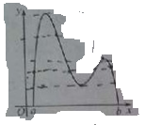

（A）{3，4} （B）{2，3，4}
（C）{3，4，5} （D）{2，3}
（9）在平面直角坐标系中，o是坐标原点，两定点A，B满足∣OA∣=∣OB∣=OA•OB=2,则点集∣P∣OP=ΛoA+μOB，∣Λ∣+∣μ∣≤1，Λ，μ∈R∣所表示的区域的面积是
（A）2 （B）2 （C）4 （D）4
（10）若函数f(x)=x³+ax²+bx+c有极值点x₁,x₂，且f(x₁)=x₁，则关于x的方程3(f(x))²+2af(x)+b=0的不同实根个数是
(A)3 (B)4 (C)5 (D)6

第Ⅱ卷（非选择题 共100分）
考生注意事项：
请用0.5毫米黑色墨水签字笔在答题卡上作答，在试题卷上答题无效。
二．填空题：本大题共5小题，每小题5分，共25分。把答案填在答题卡的相应位置。
（11） 函数（x+）的展开式中X⁴的系数为7，则实数a=_____________。
（12）设△ABC的内角A，B，C所对边的长分别为a，b，c，若b+c=2a，3sinA=5sinB，则角C=__________。
（13）已知直线y=a交抛物线y= X²于A，B两点，若该抛物线上存在点C，使得∠ACB为直角，则a的取值范围为 _______。
（14）如图，互不相同的点A₁，A₂，…，A_{m}，…和B₁，B₂，…，B_{m}，….分别在角O的两条边上，所有A_{m}B_{m}相互平行，且所有梯形A_{m}B_{m}B_{m3}A_{m3}的面积均相等，设OA_{m}=a_{m}，若a₁=1，a₂=2，则数列｛a_{m}｝的通用公式是________________。

（15）如图，正方体ABCD-A₁B₁C₁D₁的棱长为1，p为BC的中点，Q为线段CC₁上的动点，过点A,P,Q的平面截该正方体所得的洁面记为S，则下列命题正确的是 （写出所有正确命题的编号）。
①当0<CQ<1/2时，S为四边形
②当CQ=1/2时，S为等腰梯形
③当CQ=3/4时，S与C₁D₁的交点R满足C₁R=1/3
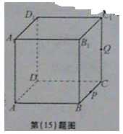
④当3/4<CQ<1时，S为六边形
⑤当CQ=1时，S的面积为/2

三．解答题：本大题共6小题，共75分，解答应写出文字说明、证明过程或演算步骤，解答写在答题卡上的指定区域内。
（16）（本小题满分12分）
已知函数f（x）=4coswx·sin（wx+π/4）（w>0）的最小正周期为π。
（Ⅰ）求w的值；
（Ⅱ）讨论f（x）在区间[0，π/2]上的单调性。
（17）（本小题满分12分）
设函数f（x）=ax-（1+a²）x²，其中a＞0，区间f=｛x｛f（x）＞0｝.
- 求I的长度（注：区间（α，β）的长度定义为β-α；
- 给定常数k∈（0，1），当1-k≤n≤α≤1+k，求I长度的最小值

（18）（本小题满分共12分）
设椭圆E：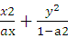=1的焦点在x轴上
- 若椭圆E的焦距为1，求椭圆E的方法
- 设F₁，F₂分别是椭圆E的左右焦点，P委托元E上第一象限内的点，直线F₁P交y轴于点Q，并且F₁P⊥F₁Q 证明：当α变化时，点P在某定直线上

（19）（本小题满分13分）
如图，圆锥定点为P，底面圆心为O，其母线与底面所成的角为22.5⁰，AB和CD是底面圆O上的两条平行的弦，轴OP与平面PCD所成的角为60^{0.}
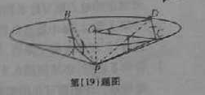
- 证明：平面PAB与平面PCD的交线平行于底面；
- 求cos∠COD

（20）（本小题满分13分）
设函数f_{n}（x）=-1+x+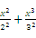 +…（x∈R,n∈N*），证明；
（Ⅰ）对每个n∈N*，存在唯一的x∈[]满足f_{n}（x_{n}）=0；

（Ⅱ）对任意p∈N*，由（Ⅰ）中x*构成的数列｛x*｝满足0＜x_{n-}x_{α+β}＜

（21）（本小题满分13分）
某高校数学系计划在周六和周日各举行一次主主题不同的心理测试活动。分别由李老师和张老师负责，已知该系共有n位学生，每次活动均需该系k位学生参加（n和k都是固定的正整数），假设李老师和张老师分别将各自活动通知的信息独立，随机地发给该系k位学生。且所发信息都能收到，记该系收到李老师或张老师所发活动信息的学生人数为x。
（Ⅰ）求该系学生甲收到李老师或张老师所发活动通知信息的概率；
（Ⅱ）求使P(X=m)取得最大值的整数m。

